碧瓦青檐—白族民居低碳设计及运维
施工组织设计

2024年12月21日

目录
碧瓦青檐—白族民居低碳设计及运维 1
第一章 工程概况及施工部署 3
第二章 施工方法及主要技术措施 5
第三章 低碳设计及运维 11
第四章 工程质量保证措施 12
施工进度计划及工期保证措施 14
第五章 安全防护及文明施工保证措施 17
第六章 项目部组建情况 22
第七章 劳动力计划图表 24
第八章 保修方案 25

第一章 工程概况及施工部署
1.1、 工程概况
本工程在设计模拟阶段，未开展建造。该设计以控制碳排放，缓解建筑丧失地域特色、降低能耗为中心，展开以白族民居群为例的绿色低碳建筑建造、运行与维护，以独栋民居为设计主体，该建筑的建筑面积为1015㎡，该建筑群总占地面积为119221.97㎡。
1.1.1 工程名称：碧瓦青檐—白族民居低碳设计及运维
1.1.2 工程内容：大理传统民居改造
1.2、改造布置详见设计图纸
1.6、施工依据
本工程依据设计说明、设计图纸、国家标淮、地区标准。
执行标准为：
图集 | 暖通空调标准图集 | T9
类别 | 名称 | 编号
 | 建筑设备施工安装通用图集通风与空调工程 | 91SB6
 | 建筑设备施工安装通用图集 | 91SB-X1
标准 | 《公共建筑节能设计标准》 | DB13(J)81-2019.
标准 | 《室内空气质量标准》 | DB13(J)81-2019
规程  规范 | 《多联机空调系统工程技术规程》 | JGJ174—2019
规程  规范 | 《采暖通风与空气调节设计规范》 | GB50019-2020
规程  规范 | 《建筑设计防火规范》 | GB50016-2019
规程  规范 | 《云南省工程建设标准》 | DB/TXX-2023
规程  规范 | 《通风与空调工程施工质量验收规范》 | GB50243-2019
规程  规范 | 《多联式空调(热泵)机组能效限定值及能源效率等级》 | GB21454-2020
规程  规范 | 《多联式空调(热泵)机组》 | GB/T18837-2020
规程  规范 | 《制冷和供热用机械制冷系统安全要求》 | GB9237-2021
规程  规范 | 《多联式空调机系统设计与施工安装》 | 07K506（GB/T18883）
规程  规范 | 《制冷设备、空气分离设备安装工程施工验收规范》 | GB50274-98
规程  规范 | 《建筑给水、排水及采暖工程施工质量验收规范》 | GB50242
1.4、施工准备工作
- 设备及主材的选购审定：按设计提供的设备型号积极配合甲方订货，严格按照合同要求检验设备质量、随机有关文件及零配件。并提交监理审批、主料的管材型钢及辅料订货进场要有材质证明及检验报告。
- 机具的准备：调集我公司现有的成套施工机具、施工车辆等为本工程服务。部分标准件在本公司加工厂预制后，运至现场安装（详见主要施工机具计划表）。
- 场临时设施：我公司与甲方签订合同后，即与总包方、甲方、土建单位等商定仓储地点并与有关单位协调临时用电源、水源等事宜，以及现场消防安保等事宜，力求使工程开工时立即进入正规化施工。
- 确定施工管理人员负责现场施工管理的人员。
1.4.1、 设备及主材的选购审定：按设计提供的设备型号积极配合甲方订货，严格按照合同要求检验设备质量、随机有关文件及零配件。并提交监理审批、主料的管材型钢及辅料订货进场要有材质证明及检验报告。
设计范围：本次暖通设计包括的内容有： 室内温度控制系统运维
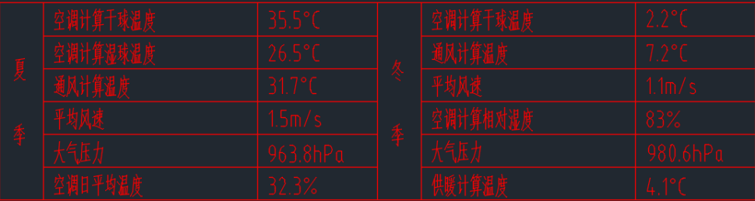

1.4.2.施工技术准备工作
- 提前安排本工程的工程技术人员、技术工人进行技术交底、工程内容交底、工艺流程交底，熟悉所安装设备的性能、特点和各专业系统业主所提出的问题，使所有施工人员在进入施工现场前目的明确，责任到人。
- 技术部门根据本工程特点认真组织好图纸会审、会签并结合本工程各项目的实际需要制定具有针对性的分项施工方案，并根据方案要求和有关的技术质量规范等组织对施工人员的技术交底和技术培训。
- 施工人员特别是专业工长、技术负责人通过认真审查施工图纸及有关施工材料，及时准确地做出施工材料预算，报请物资供应部门筹备并提前进驻施工现场。
1.5、施工配合进度计划及劳动力计划
1.5.1
- 施工配合进度计划（根据土建、装修等单位进度制定本业施工进度）
- 劳动力计划；
- 为保证本工程各项内容按预定计划完成，在编制施工进度计划时，我们充分考虑到各专业在完成每道工序时所需要的劳动力，编制了相应的劳动力计划表。
- 工期保证措施
1.5.2为在保证工程质量的前提下确保工期，需采取以下措施：
- 施工中合理安排工序，采用先进的工艺进行施工，以确保工期及工程质量的要求。
- 统筹安排，总体部署，组织均衡生产，在工程开始施工前及各工程部位开始安装前，由项目经理、项目工程师组织各专业工长进行严格的图纸会审，事先杜绝由于各专业安装位置上的冲突而造成的延误工期。
- 增强施工管理的计划性、组织性，在合理安排施工进度计划的前提下，每周召开现场生产会议，及时解决施工中遇到的各种问题，迅速弥补实际施工与工程生产进度计划的缺口。
- 建立、健全生产管理责任制，严格各级管理人员的职责，以点带面，采用分段包干的形式，工期责任落实到人。在确保工程质量的前提下，提高劳动生产率，奖罚分明。
- 做好施工技术质量管理，为保证工期创造有利条件，在工程开工前，由公司技术质量科协同项目工程师组织编制本工程施工组织设计、质量及关键工序作业指导书，专业工长做好每道工序的技术交底，施工班组认真按其施工安装；公司技术质检科的质检人员定期对工地进行工作检查，项目工程师、项目质检员随时检查，杜绝质量隐患的出现。
- 精粹施工人员的技术成分，选取具有丰富施工管理经验、并具有一定专业素质及相关证书资质的人员，参加现场施工管理；由我公司专业技术工人组成作业人员的技术主体，部分具有一定技术能力和经验的外施队伍作为劳动力的补充（我公司每年均对公司各级施工管理人员、作业工人及外施队人员进行培训，考核合格后方可上岗）。
- 在施工过程中，随时听取用户对工程工期和质量方面的意见及要求，认真贯彻“质量第一”的方针，精心准备，合理安排，组织均衡生产，在保证质量的前提下完成施工任务。

第二章 施工方法及主要技术措施

为了更好的利用室内温湿度控制恒温这一高效技术，就必需有一套科学的，先进的管理方法，用以对不同时间段室内温度的实时监控，来科学的节约能耗。温湿度控制对于单片机的应用具有一定的实际意义，它代表了一类自动控制的方法。而且其应用十分广泛。8051单片机是常用于控制的芯片，在智能仪器仪表、工业检测控制、机电一体化等方面取得了令人瞩目的成果，用其作为温湿度控制系统的实例也很多。使用8051单片机能够实现温湿度全程的自动控制，而且8051单片机易于学习、掌握，性价比高。使用8051型单片机设计温湿度控制系统，可以及时、精确的反映室内的温度以及湿度的变化。完成诸如升温到特定温度、降温到特定温度、在温度上下限范围内保持恒温等多种控制方式，在湿度控制方面也是如此。将此系统应用到室温控制当中，无疑为我们提供了更加舒适节能的生活环境。
2.1项目概述：
总体来说，本次设计主要涉及了温湿度的测量、显示以及实现简单控制。硬件方面有五个模块，即单片机主控模块、传感器模块、LCD1602液晶显示模块、报警模块以及阈值设置模块。其中主控模块已经给出，我们只需适当增加驱动电路即可。
传感器模块使用的是DHT11数字温湿度传感器。通过DHT11检测出当前环境下的温湿度，将所测数据交给AT单片机进行分析和处理，并分别存入不同数组以便显示时候用。其中，为了显示稳定，本系统每间隔5s采集一次数据送入单片机。
1602液晶显示模块就是实现温湿度检测值和阈值的显示。其分两行显示，上边一行显示湿度和温度值，下面是状态指示，按键可以设置控制范围。小灯报警模块实现了检测值超过阈值的时候相应颜色的灯亮报警。本系统采用的是多个led灯和继电器来指示和驱动电机、加热器等，因此无论温度还是湿度超出范围led会进行报警提示。提醒工作人员此时温度湿度数据出现异常、需及时调整，及时启用升温器、加湿器、降温风扇以及喷雾器来有效的调整实验室内温湿度。阈值设置模块通过三个按键来实现阈值设置功能的。使得在不同环境下设置阈值提供了极大的方便，不需要每次都在程序里改动然后再烧录，省去了复杂的过程。STC89C52单片机每2秒钟从DHT11温湿度传感器中读入温度和湿度，在液晶屏上即时显示。液晶屏上同时显示温湿度上限值，该上限值保存外外部EEPROM存储器中，掉电不失，并且可以通过四只按键上调或下调。当温度或湿度值超过上限值时，报警信号点亮相应报警灯。该报警信号可以通过三极管驱动继电器，以控制外部风机或加热器。温湿度传感器器及检测电路：
图2 DHT11温湿度传感器外型及管脚

DHT11温湿度传感器外型及管脚如图2所示。其中电源引脚的供电电压为 3.5--5.5V。传感器上电后，要等待 1s 以越过不稳定状态在此期间不要发送任何指令。电源引脚（VDD，GND）之间可增加一个100nF 的电容，用以去耦滤波。
DHT11典型应用电路如图3所示，其连接电路简单，只需要占用控制器一个I/O口即可完成上下位的连接。建议连接线长度短于20时用5K上拉电阻,大于20米时根据实际情况使用合适的上拉电阻，
图3 DHT11典型应用电路
DHT11数字湿温度传感器采用单总线数据格式，即单个数据引脚端口完成输入输出双向传输。其数据包由5Byte（40Bit）组成。一次通讯时间最大3ms,数据分小数部分和整数部分。 一次完整的数据传输为40bit，高位先出。 数据格式如表一：
表1 DHT11数据格式
2.2单片机电路：
选用宏晶公司高性能单片机STC89C52，其管脚如图4所示。
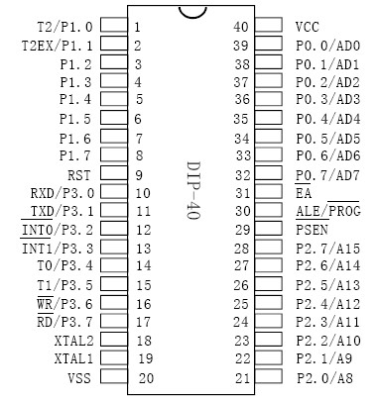
图4 STC89C52单片机管脚图
该芯片为52内核8位单片机，兼容Intel等52内核单片机，支持ISP下载，适用于常用检测控制电路。
显示电路：
显示部分采用SMC 1602液晶屏进行数据显示，其主要技术参数为：
表2 液晶屏技术指标接口信号说明如表3所示。
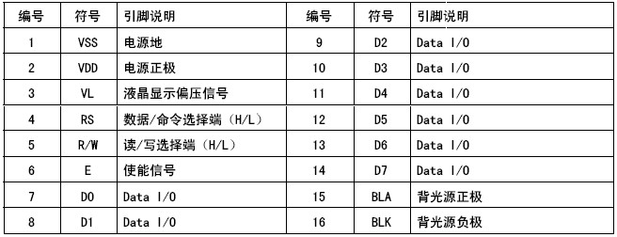
表3 液晶屏接口信号说明
温湿度上限存储：
温湿度阈值存储在EEPROM芯片AT24C02中，并可以通过3按键调节并保存。
2.3、实施方案
本研究设计的温湿度控制器框图如图所示。
图1 温湿度控制器方框图功能与特点
配用全数字型温湿度传感器DHT11，温度测量范围0℃--50℃，湿度测量范围20%RH—90%RH，可以满足一般需要。若要求更宽测量范围，只需更换温湿度传感器型号，硬件电路及软件程序全兼容。
温湿度测量响应时间快、长期稳定性好。
采用先进的专用微处理器芯片STC89C52，可靠性高，抗干扰能力强。
配用EEPROM芯片AT24C02，使存储的温度上下限和湿度上下限可以掉电永久保存。
可以通过三个按键方便地实现温湿度上下限的调整。
当温度或湿度超限后，报警信号点亮相应报警灯同时继电器吸合。继电器可以打开或切断风机、加热器等外部设备。
在照壁上安装光伏板（太阳能电池板）需要遵循一定的施工流程，以确保安装的安全性和效率。以下是一个典型的施工流程：

2.4照壁上光伏板的安装
1.前期准备
现场勘察：评估照壁的结构和承重能力，确定是否需要加固。同时检查照壁的朝向和周围环境，确保光照充足且无遮挡。
设计规划：根据照壁的尺寸和形状，设计光伏板的布局和安装方案。
获取许可：根据当地法规，可能需要获取建筑或电力部门的许可。
2.材料准备
光伏组件：选择适合的光伏板，并确保其质量和性能符合要求。
支架系统：根据设计选择合适的支架系统，包括铝合金支架、不锈钢支架等。
电气设备：包括逆变器、电缆、接线盒、断路器等。
其他材料：如防水密封胶、螺丝、螺母等。
3.施工步骤
清理照壁表面：确保照壁表面干净、无杂物，以便后续安装。
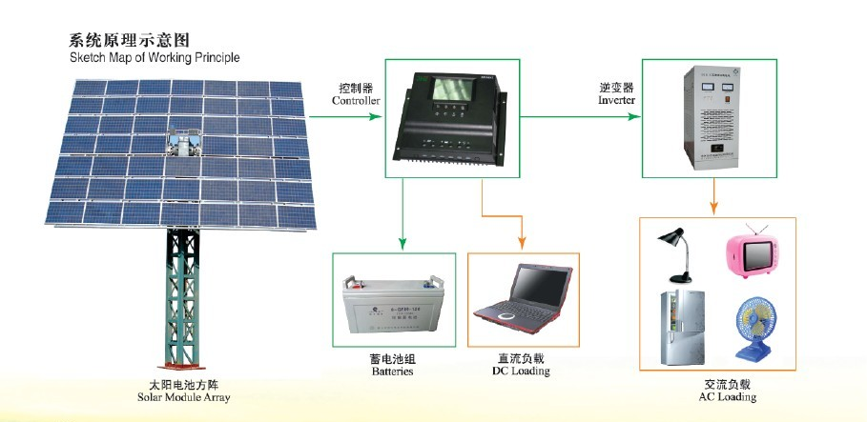
图4 光伏发电系统图
4.安装支架：
根据设计图纸，在照壁上标记支架的安装位置。
使用电钻在标记位置打孔，安装膨胀螺栓或化学锚栓。
将支架固定在照壁上，确保其水平和牢固。
5．装光伏组件
将光伏板安装在支架上，确保每块板之间的连接紧密且牢固。
使用防水密封胶对连接处进行密封，防止水分渗入。电气连接：
将光伏板通过电缆连接到逆变器。
根据设计要求，将逆变器连接到配电箱或电网。
进行电气连接时，确保所有接头牢固且绝缘良好。
6.系统调试：
检查所有电气连接，确保无短路或断路现象。
启动系统，测试光伏板的发电效率和系统稳定性。
使用专业设备测量电压、电流等参数，确保系统运行正常。
7.后期维护
定期检查：定期检查光伏板和支架的连接情况，确保无松动或损坏。
清洁保养：根据当地环境，定期清洁光伏板表面，保持其良好的采光效果。
系统监测：通过监控系统实时监测光伏系统的运行状态，及时发现和处理问题。
8.安全注意事项
施工安全：施工人员必须佩戴安全帽、安全带等防护装备。
电气安全：在进行电气连接时，必须切断电源，并使用绝缘工具。
高空作业：高空作业时，必须使用脚手架或升降平台，并确保其安全稳固。
通过以上步骤，可以确保在照壁上安装光伏板的安全性和效率。如果有特殊需求或复杂的安装环境，建议咨询专业工程师或施工团队。
2.5加湿固碳花园的设计
在居民楼里安装花园（通常称为“室内花园”或“阳台花园”）需要仔细的规划和施工，以确保安全、美观且不影响建筑物的结构。以下是一个详细的施工步骤指南：
1.前期准备
评估空间：确定可用于花园安装的空间，如阳台、露台或室内某个区域。测量空间尺寸，考虑承重能力和光照条件。
设计规划：根据空间大小和形状，设计花园的布局，包括植物种类、花盆、座椅、装饰品等。
获取许可：根据物业规定，可能需要获得物业管理部门的许可，特别是在涉及结构改动或增加负荷时。
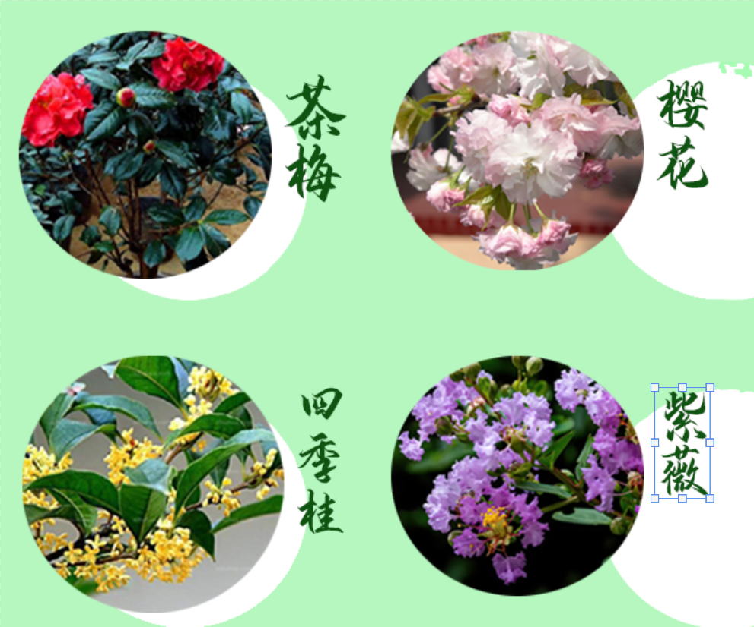
图5 花卉
2.材料准备
植物和土壤：选择适合室内或阳台环境的植物，如多肉植物、吊兰、蕨类植物等。准备适量的优质盆栽土壤。
花盆和容器：根据设计选择合适的花盆、种植箱或垂直种植墙。
支撑结构：如需安装垂直花园，准备支撑架、挂钩或网格。
防水材料：如在阳台或露台安装，准备防水垫或防水涂料。
其他材料：如园艺工具、装饰石子、覆盖物等。

3.施工步骤
清理空间：清理施工区域，确保地面干净、平整。
防水处理（如适用）：
在阳台或露台地面上铺设防水垫或涂刷防水涂料。
检查排水系统，确保排水顺畅，防止积水。
安装支撑结构：
根据设计，在墙面或地面上安装支撑架、挂钩或网格。
确保支撑结构牢固，能够承受植物和土壤的重量。
铺设土壤和种植：
在花盆或种植箱中铺设一层排水层（如小石子），然后加入盆栽土壤。
根据设计，种植植物，确保根系稳固。
布置装饰：
放置装饰石子、覆盖物或其他装饰品。
安装座椅、桌子等家具（如果空间允许）。
照明安装（如需要）：
安装太阳能灯或电线灯，确保照明安全。
考虑使用定时器或智能照明系统，方便控制。
4.后期维护
定期浇水：根据植物需求，定期浇水，保持土壤湿润。
施肥和修剪：定期施肥，修剪植物，保持其健康和美观。
检查支撑结构：定期检查支撑结构和防水层，确保其完好无损。
清洁保养：清洁花盆、装饰品和地面，保持花园整洁。
5.安全注意事项
承重安全：确保阳台或露台的承重能力足够，避免超载。
防水安全：做好防水处理，防止漏水影响楼下住户。
电气安全：如需安装照明设备，确保电气连接安全，避免电线外露。
植物选择：避免选择有毒或过敏性植物，特别是有小孩或宠物的家庭。
6.注意事项
物业规定：遵守物业对阳台或露台使用的要求，避免违规。
邻里关系：在施工过程中，尽量减少噪音和干扰，保持良好的邻里关系。
通过以上步骤，可以在居民楼内成功安装一个美观实用的花园。如果有特殊需求或复杂的施工环境，建议咨询专业园艺师或施工团队。

第三章 低碳设计及运维
3.1单片机的操作设置
3.1.1.AT24c02芯片掉电存储设置的上下限；
3.12．四个按键为设置、加、减、确定，实现了阀值的调节；
3.1.3 LCD1602液晶显示，上面行显示当前的温度和湿度，下面行显示相应的冷、热、干、湿；
3.1.4 配用全数字型温湿度传感器DHT11，温度测量范围0℃--50℃，湿度测量范围20%RH—90%RH，可以满足一般需要；
3.1.5 当超过阀值的时候，有蜂鸣器闪烁报警提示。并有开关可以关闭或打开报警；
3.1.6 当温度或湿度超限后，报警信号灯点亮同时相应的继电器吸合。继电器可以驱动打开或切断通风机、抽湿机、加热器、制冷器、加湿器、报警器等外部设备；
3.2光伏系统和低碳运维
光伏系统：在该设计之中，大理白族民居的建筑布局形式是“三坊一照壁”，同时，大理市有着丰富的太阳能，因此在设计之中，利用照壁的位置，添加使用光伏板，对民居内部进行部分供电，从而达到充分利用可再生能源的同时，降低建筑生命周期的碳排放。植物加湿固碳：根据大理地区冬季寒冷干燥的特点，我们选择在建筑的院落里添加种植绿植的方式来改善整体干燥的环境状况的同时进行固碳工作。

第四章 工程质量保证措施
4.1确保工程质量的技术组织措施
4.1.1.工程质量方针及目标
1.工程一次交验合格率100％
空调系统工程达到合格标准。同时，配合土建使整体工程达到相应的质量标准。
本工程的管理本着精心组织、精心施工、精心管理的思想，以优质、期短、低耗、文明、安全为目标，严格按照“三检制、二坚持、一过硬”（自捡、互检、交接检；坚持按图施工，坚持按规范施工；产品过硬）的方针进行施工，做到挂牌施工，责任到人，思想到位。对质量管理采取攻通病、创优良、上水平，使产品质量优良，将质量隐患消灭在施工过程中，对每一工序都进行验收，提高产品的一次成活率。力争攻克和排除工程上的“渗、漏、裂、倒、毛、糙、塞”等常见病，力图以管理制度来提高工程质量，以技术措施来保证质量。
2. 质量保证体系
为保证本工程的施工全过程始终处于受控状态，在工程施工过程中将依据ISO9002质量保证体系的标准，建立健全质量管理制度，对工程的全过程实行有效的质量监控。
在项目管理中力求实现科学化、系统化和规范化，具体而言就是建立科学化的组织机构来保证项目部的整体实力；实施系统化的分工协作来保证项目部的各项工作处于受控状态；强调规范化的工作标准来保证各项工作的质量。确立"决策要评价，执行有计划，实施讲受控，事后速总结"的项目管理模式，以一流的管理水平来保证一流的工作质量，实施集约化的项目管理。
在项目管理中，通过全员培训，树立起全员的质量意识，使项目的质量方针成为项目部各项工作的指南。并根据ISO9002标准的要求，明确和细化了项目成员的质量职责，逐步建立和完善了各项工作的文件化管理。
3. 质量保证措施
- 本工程的施工全过程采用ISO9002质量管理体系的标准，对全过程实行有效的控制。
- 过程中的质量控制。
- 严格执行国家有关的技术标准、施工验收规程规范等技术法规，科学安排施工顺序，严禁颠倒工序，保证施工质量，消除质量通病。
- 实行责任制，贯彻谁施工谁负责质量，谁主管谁负责质量的原则。
- 积极听取业主及监理工程师对工程质量的意见，并对质量管理工作及时进行调整，认真接受各级质量执法机关、部门的质量监督。
- 关键工序编制作业指导书(管道及设备的试压等)指导施工。
- 强化质量意识，严肃工艺纪律，严格按照图纸施工，认真贯彻施工组织设计、施工方案、技术交底及工艺标准等技术文件。
- 实行施工挂牌制，以便监督检查和严格自律。质量责任牌在分项工程质量评定后摘除。
- 各专业质量检查员到岗到位，及时纠正、指导，及时发现问题。对重要部位、重要工序要进行全检。各专业工程师坚持巡查，项目部总工每周组织联合检查，项目部总工、质量组组长、各专业工程师、质检员、施工员、材料员参加，联合检查后开总结会，指出质量隐患、问题，分析质量形势，明确质量要求，确定整改措施，由质捡部验证整改情况，并在下周的质量总结会上汇报验证情况。
（10）定期组织学习有关法规和质量文件，树立全员质量意识，实行质量奖罚制度，奖优罚劣，作为辅助管理的手段。
（11）施工中所用设备、材料、半成品的质量是保证工程质量的重要条件，进入现场应进行复验，确定其符合有关标准后，才允许使用。
（12）在施工全过程中坚持自检、互检并加强过程检查，加强质量指导，力争把质量问题消灭在萌芽之中。发生质量问题进行跟踪管理;填写质量跟踪表，由施工工长和班长签字，指明问题所在，提出整改期限，按期复查，实现质量问题的消项制度。
（13）隐蔽工程在隐蔽前进行专门质量检查，在未达到合格标准前不得进入下道工序施工。隐蔽工程检查由各专业工程师会同设计单位、建设(监理)单位共同按系统、部位、工序进行，验收合格后及时填写记录单并由参检人员签认。
（14）各项安装记录，检验记录、评定报告要随工程进度按实际情况及时填写。
（15）质量回访，工程交付使用后，我单位派人倾听业主意见，发现施工质量问题及时解决。
（16）各系统的施工安装按照"样板先行制度"，先安装完一个系统以后，请各方审查，合格后，在进行大面积施工。
4.2纠正和预防措施
（1）质量部门根据检查计划对工程进行检查，技术部门对严重不合格品做出技术鉴定，质量部门参加不合格品评审会议，对于严重不合格工程的纠正预防措施，进行验证、管理并记录。
（2）专业工程师、质检员及施工员负责随时检查相应的工程质量，采取预防为主的策略，严格按照图纸和有关规程规范的要求施工，切防质量通病的出现。如发生质量通病，及时修改纠正；问题严重时，上报项目质量部门，制定具体纠正措施进行纠正。
4.3施工准备
（1）.施工技术准备
（2）图纸会审，熟悉审查施工图纸和有关的设计资料，通过我方自审充分了解施工图纸的设计意图，工艺特点和技术要求，发现图纸有存在的问题和错误及时与设计沟通，在开工前把问题及时解决，为工程项目的施工提供一份准确齐全的设计图纸，从而使施工单位能安装设计图纸要求顺利的进行施工，完成复核设计要求为最终目的。
（3）技术交底，明确工期，分期分批交付使用的顺序和时间，工程所需的主要材料、设备、数量、规格、来源和供货日期。
（4）明确建设监理、设计和施工单位之间的协作，配合关系以及建设单位可以提供的施工条件。
（5）向施工班组工人进行施工组织设计计划和技术交底，施工前为保证工程质量，严格的按照设计图纸、施工组织设计、安全操作规程和施工验收规范要求进行施工，施工人员在接受计划和技术交底后要组织成员进行研究分析，弄清关键部位、质量标准、安全措施和操作要领，必要时进行示范，同时监理健全岗位责任制和保证措施。
（6）主要材料设备供应计划
材料、设备、配件、制品、机具是保证施工顺利进行的物资基础，这些物资准备工作必须在工程开工之前完成。根据各种物资的需要量计划，分别落实货源，安排运输和储备，满足连续施工的要求。
（7）验收要求

第五章 施工进度计划及工期保证措施
本工程工期为150天，具体进度计划详见附表。
5.1计划实施的保证措施
⑴ 提前进行施工准备。根据工程进度计划要求，合理划分施工阶段，并对各施工阶段进行分解，突出关键线路、突出控制节点，安排好施工顺序，实现流水作业，做到连续均衡施工。做好人力、施工机械、材料的综合平衡，确保工期要求。
⑵ 根据施工计划的要求，按施工总体部署，将施工进度计划分解成周进度计划，使其更为明确具体。
⑶ 根据施工计划，按专业工种进行分解，确定完成日期。同专业、同工种的施工任务有项目经理部统一调度，不同专业或不同工种之间的任务，在下达施工任务时要强调两工种之间的相互衔接和配合，确定交接日期。
⑷ 加强日常施工管理，检查当天生产进度情况，及时解决施工中出现的问题，搞好生产调配及协调工作，确保总计划完成。
⑸ 在工程施工中应用网络管理软件，对整个工程的施工进行项目分解，根据周计划排出单项工程日计划，将各阶段施工日计划目标分解落实到施工班组、个人，以加强工程计划和成本管理。
⑹ 安排足够的施工设备进场施工。合理安排，使整个作业面形成流水作业。
5.2技术及管理人员保障
项目部曾参加过多项重点工程建设，施工经验较丰富，技术力量较雄厚，管理人员由具有职称并有多年施工经验的专业人员组成，为高质、高效完成本工程提供了坚实的技术保障。施工中充分发挥项目经理部领导班子的管理职能作用，配合强有力的专职施工管理人员，采取科学管理，签协议上岗，责任落实，按计划部位统筹安排等管理措施，确保工程质量、工期满足业主要求.
5.3施工劳力保证
根据施工进度计划，主要劳力按阶段配置.根据不同阶段对工种人员的不同要求，进行分阶段配置，以满足关键的施工线路控制点要求和进度计划分项目标的要求，同时优化劳动力配置包括工人技术等级、体能素质、思想素质等方面。
按照总的施工部署，提前做好队伍的选择、培训、教育、考核工作，合理安排劳动力，确保施工队伍的整体素质，操作者必须按作业指导书施工。配备足够的施工力量，确保工程进度。
5.4工程材料保证
材料设备部根据工程总进度计划编制材料供应计划，并与供货厂家签订采购意向书，确保原材料质量合格、数量充足。在场地允许的情况下，提前备好部分工程所需材料，作为储备。
5.5施工机械保证
⑴ 利用我们的优势，全面采用机械化施工，加快施工进度，减少劳动强度。本工程投入的主要机械均为自有设备，能满足施工要求。
⑵ 施工前加强对工程机械的检修保养工作，保证机械设备无故障运转，提高施工设备的利用率和完好率。
5.6施工进度控制模式图
是
否
总施工进度计划
制定机电专业总施工进度计划
各专业施工进度计划
月施工进度计划
按计划施工
检查施工进度是否与计划相符
继续执行
制定下月的施工进度计划
按计划完成
分析偏差产生的原因，找出解决的办法
对原有计划
进行调整
各专业按计划竣工
工程竣工

第六章 安全防护及文明施工保证措施
6.1、安全生产消防措施
6.1.1安全生产措施
严格遵守国务院、部委、河北省以及唐山市所颁发的安全生产各项法规和文件。
- 各级领导、施工员、操作工人严格贯彻执行《安全生产责任制》，遵守各项安全规章制度。
- 进入本工程进行安装施工的所有人员以及管理人员，在进入现场前必须进行安全教育，并组织书面考试，考试合格后方可进场工作。
- 各专业人员进行安装施工时，严格遵守安全操作规程，对违反安全操作规程者，任何人有权予以制止。各专业人员发现有不安全因素应立即停止工作，向施工员、安全员报告，在采取相应措施并经施工员、安全员确认己消除后，方可继续安装施工。
- 严格执行《建设工程施工现场供用电安全规范》以及现场所制定的各有关规定。严格禁止非暂设电工对现场用电进行操作。
- 施工员应根据工程施工部位、施工条件、施工特点进行针对性的安全交底，提出要求和措施，并严格执行，经常督促检查。
- 坚持班前讲话制度，认真开展各项安全活动，提高安全知识与安全意识，按要求作好安全日志。
- 严禁酒后作业、穿高跟鞋或拖鞋进入施工现场。严禁施工过程中嘻笑打闹。
- 进入现场戴好安全帽，高处作业搭设脚手架，操作前系好安全带。在工程的高峰期，要有一名专职的安全员常驻现场。有权制止任何违章作业和有权进行奖罚。凡是两米以上的高空作业，要搭设脚手架。首先由工长提出书面要求，由土建架子工搭设，架子投入使用前，需要有专人检查验收，合格后方可使用。高空作业，必须系好安全带。施工周围应及时清理障碍物，防止钉子扎脚或其它磕碰工伤事故。
- 在施工范围内的孔洞必须加盖，管道竖井内的预留钢筋按需要孔径切割开洞，防止人员踩空附落和物体坠落伤人事故。大型设备的吊装应派有关人员参加。
（11）使用高凳进行操作时，使用前仔细检查安全平稳性，并一定要有防滑和防倾倒措施，即设专人扶梯等措施，坚决禁止使用安全性差的高凳和高梯。
6.1.2消防措施
- 本工程系综合性建筑，立体交叉施工，多专业协同作业，消防安全问题十分突出，不可有丝毫大意疏忽。为此，必须从各个方面采取有效措施，以达到消防安全的目的。
- 建立严密的消防安全组织管理体系，形成网络，由专职消防安全员监督、执法。
- 各专业根据安装时作业的特点，随时书面提出消防安全的措施与要求。
- 现场消防设备应该配备齐全，并保证有效、可靠，任何人在任何时候不得以任何理由擅自将消防器材移作它用。
- 成立义务消防队，群防群治，常备不懈，应急出动，减少损失。
- 严格执行现场用火制度，电气焊工应严格按安全消防操作规程施工，五级以上大风天气，不得进行室外明火作业。
- 施工现场严禁吸烟，严禁擅自点火取暖。
6.1.3、现场文明施工管理措施
- 施工现场必须执行场容管理32条，并根据现场实际情况，施工队制定出相应的措施和奖罚制度。
- 由项目生产副经理主抓现场的文明施工和场容，施工员分区负责，各施工小组有一人管文明施工。
- 施工队对现场的文明施工管理要统一布置，统一安排，有平面布置图分区负责，贴在现场办公室。每个班组要有岗位责任制和值日表，贴在小组工具房。
- 工长的技术交底要有文明施工的具体要求和切实可行的具体措施。
- 暂设工程不得有歪斜、破烂等现象，要严格按要求办，做到整齐规矩。
- 操作现场和周围要做到整洁，剔凿、灌浆、堵洞、保温完后要随时清理干净，并倒在指定地点。
- 进入现场的设备、成品、半成品均应堆放在指定的地方，码放整齐，保证道路的畅通。
- 操作棚内的电气设备要垫高施放平稳，电源线、把线铺设要有条理，并要经常检查，以免发生漏电事故。现场使用机具要经常擦扫干净，并及时上润滑油养护，确保机具正常使用。
6.2、进度管理措施
6.2.1 项目施工进度管理应按照项目施工的技术规律和合理的施工顺
序，保证各工序在时间上和空间上的顺利衔接。
6.2.2 进度管理计划应包括下列内容：
- 对项目施工进度计划进行逐级分解，通过阶段性目标的实现保证最终工期目标的完成；
- 建立施工进度管理的组织机构并明确职责，制定相应管理制度：
- 针对不同施工阶段的特点，制定进度管理的相应措施，包括施工组织措施、技术措施和合同措施等；
- 建立施工进度动态管理机制，及时纠正施工过程中的进度偏差，并制定特殊情况下的赶工措施；
- 根据项目周边环境特点，制定相应的协调措施，减少外部因素对施工进度的影响。
6.3质量管理措施
6.3.1 质量管理计划可参照《质道管理体系 要求》GB/T19001,在施工单位质量管理体系的框架内编制。
6.3.2 质量管理计划应包括下列内容：
- 按照项目具体要求确定质量目标并进行目标分解，质量指标应具有可测量性；
- 建立项目质量管理的组织机构并明确职责；
- 制定符合项目特点的技术保障和资源保障措施，通过可靠的预
- 防控制措施，保证质量目标的实现；建立质量过程检查制度，并对质量事故的处理做出相应规定。
6.4安全管理措施
6.4.1 安全管理计划可参照《职业健康安全管理体系规范》GB/T28001，在施工单位安全管理体系的框架内编制。
6.4.2安全管理计划应包括下列内容：
- 确定项目重要危险源，制定项目职业健康安全管理目标；
- 建立有管理层次的项目安全管理组织机构并明确职责；
- 根据项目特点，进行职业健康安全方面的资源配置；
- 建立具有针对性的安全生产管理制度和职工安全教育培训制度；
- 针对项目重要危险源，制定相应的安全技术措施；对达到一定规摸的危阶性较大的分部（分项）工程和特殊工种的作业应制定专项安全技术措施的编制汁划；
- 根据季节、气候的变化制定相应的季节性安全施工措施；
- 建立现场安全检查制度，并对安全事故的处理做出相应规定。
4.3现场安全管理应符合国家和地方政府部门的要求。
6.5环境管理措施
6.5.1环境管理计划可参照《环境管理体系 要求及使用指南》GB/T24001,在施工单位环境管理体系的框架内编制。
6.5.2环境管理计划应包括下列内容：
- 确定项目重要环境因素，制定项目环境管理目标；
- 建立项目环境管理的组织机构并明确职责；
- 根据项目特点进行环境保护方面的资源配置；
- 制定现场环境保护的控制措施；
- 建立现场环境检查制度，并对环境事故的处理做出相应的规定。
6.5.3现场环境管理应符合国家和地方政府部门的要求。
6.7成本管理措施
6.7.1成本管理计划应以项目施工预算和施工进度计划为依据编制。
6.7.2 成本管理计划应包括下列内容：
（1）根据项目施工预算，制定项目施工成本目标；
（2）根据施工进度计划，对项目施工成本目标进行阶段分解；
（3）建立施工成本管理的组织机构并明确职责，制定相应管理制度；
（4）采取合理的技术、组织和合同等措施，控制施工成本；
（5）确定科学的成本分析方法，制定必要的纠偏措施和风险控制措施。
6.7.3 必须正确处理成本与进度、质量、安全和环境等之间的关系。
6.8其他管理措施
其他管理计划宜包括绿色施工管理计划、防火保安管理计划、合同管理计划、组织协调管理计划、创优质工程管理计划、质量保修管理计划以及对施工现场人力资源、施工机具、材料设备等生产要素的管理计划等。
其他管理计划可根据项目的特点和复杂程度加以取舍。
各项管理计划的内容应有目标，有组织机构，有资源配置，有管理制度和技术、组织措施等。
6.9主要施工管理计划
6.9.1 一般规定
施工管理计划在目前多作为管理和技术措施编制在施工组织设计中，这是施工组织设计必不可少的内容。施工管理计划涵盖很多方面的内容，可根据工程的具体情况加以取舍。在编制施工组织设计时，各项管理计划可单独成章，也可穿插在施工组织设计的相应章节中。
6.9.2 进度管理计划
不同的工程项目其施工技术规律和施工顺序不同。即使是同一类工租项目，其施工顺序也难以做到完全相同。因此必须根据工程特点，按照施工的技术规律和合理的组织关系，解决各工序在时间和空间上的先后顺序和搭接问题，以达到保证质量、安全施工、充分利用空间、争取时间、实现经济合理安排进度的目的。
6.9.3本条规定了进度管理计划的一般内容
- 在施工活动中通常是通过对最基础的分部（分项）工程的施工进度控制来保证各个单项（单位）工程或阶段工程进度控制目标的完成，进而实现项目施工进度控制总体目标；因而需要将总体进度计划进行一系列从总体到细部、从高层次到基础层次的层层分解，一直分解到在施工现场可以直接调度控制的分部（分项）工程或施工作业过程为止；
- 施工进度管理的组织机构是实现进度计划的组织保证；它既是施工进度计划的实施组织；又是施工进度计划的控制组织；既要承担进度计划实施赋予的生产管理和施工任务，又要承担进度控制目标，对进度控制负责，因此需要严格落实有关管理制度和职责；
- 面对不断变化的客观条件，施工进度往往会产生偏差；当发生实际进度比计划进度超前或落后时，控制系统就要做出应有的反应：
- 分析偏差产生的原因，采取相应的措施，调整原来的计划，使施工活动在新的起点上按调整后的计划继续运行，如此循环往复，直至预期计划目标的实现；
- 项目周边环境是影响施工进度的重要因素之一，其不可控性大，必须重视诸如环境扰民、交通组织和偶发意外等因素，采取相应的协调措施。
6.9.4 质量管理计划
6.9.5 施工单位应按照《质道管理体系 要求》GB/T 19001 建立本单位的质准管理体系文件。可以独立编制质量计划，也可以在施工组织设计中合并编制质量计划的内容。质量管理应按照 PDCA 循环模式，加强过程控制，通过持续改进提高工程质量。
6.10 本条规定了质量管理计划的一般内容
- 应制定具体的项目质量目标，质量目标应不低于工程合同明示的要求；质量目标应尽可能地量化和层层分解到最基层，建立阶段性目标；
- 应明确质量管理组织机构中各重要岗位的职责，与质量有关的各岗位人员应具备与职责要求匹配的相应知识、能力和经验；
- 应采取各种有效措施，确保项目质量目标的实现；这些措施包含但不局限于：原材料、构配件、机具的要求和检验，主要的施工工艺、主要的质量标准和检验方法，夏期、冬期和雨期施工的技术措施，
- 关键过程、特殊过程、重点工序的质量保证措施，成品、半成品的保护措施，工作场所环境以及劳动力和资金保障措施等；
- 按质量管理八项原则中的过程方法要求，将各项活动和相关资源作为过程进行管理，建立质量过程检查、验收以及质量责任制等相关制度，对质量检查和验收标准做出规定，采取有效的纠正和预防措施，保障各工序和过程的质量。
6.11安全管理计划
6.11.1 目前大多数施工单位基于《职业健康安全管理体系 规范》GB /T 28001 通过了职业健康安全管理体系的认证，建立了企业内部的安全管理体系。安全管理计划应在企业安全管理体系的框架内，针对项目的实际情况编制。
6.11.2 建筑施工安全事故（危害）通常分为七大类：高处坠落、机械伤害、物体打击、坍塌倒塌、火灾爆炸、触电、室息中毒。安全管理计划应针对项目具体情况，建立安全管理组织，制定相应的管理目标、管理制度、管理控制措施和应急预案等。
6.11.3 环境管理计划
6.11.4 施工现场环境管理越来越受到建设单位和社会各界的重视，同时各地方政府也不断出台新的环境监管措施，环境管理计划已成为施工组织设计的重要组成部分。对于通过了环境管理体系认证的施工单位，环境管理计划应在企业环境管理体系的框架内，针对项目的实际情况编制。
6.11.5一般来讲，建筑工程常见的环境因素包括如下内容
- 大气污染；
- 垃圾污染
- 建筑施工中建筑机械发出的噪声和强烈的振动；
- 光污染；
- 放射性污染；
- 生产、生活污水排放。
- 应根据建筑工程各阶段的特点，依据分部（分项）工程进行环境因素的识别和评价，并制定相应的管理目标、控制措施和应急预案等。
6.12 成本管理计划
6.12.1成本管理和其他施工目标管理类似，开始于确定日标，继而进行目标分解，组织人员配备，落实相关管理制度和措施，并在实施过程中进行纠偏，以实现预定的目标。
6.12.2 成本管理是与进度管理，质量管理，安全管理和环境管理等同时进行的，是针对整体施工目标系统所实施的管理活动的一个组成部分。在成本管理中，要协调好与进度、质量、安全和环境等的关系，
6.12.3不能片面强调成本节约。
6.13 其他计划
特殊项目的管理可在本规范的基础上增加相应的其他管理计划，以保证建筑工程的实施处于全面的受控状态。

第七章 项目部组建情况

本工程实行项目法施工，由项目经理对进度、质量、文明、安全、环保负全责。针对本工程特点组织有相关施工管理经验的人员和经验丰富的施工队伍，组成项目经理部。
本项目部由我单位的一名一级机电安装专业项目经理常驻工地现场，并设立项目副经理一名，项目总工程师一名。项目部由四部一室组成，即工程部、经营部、材料设备部、技术质量部、及办公室，下设施工作业队。
技术质量部配备技术员、质检员、试验员、资料员；工程部配备施工员、计划员、统计员、安全员；材料设备部配备材料管理员、设备管理员；经营部配备合同员、预算员、计量员；办公室配备文员、司机等。
各部室之间责任与分工明确，相互协作，密切配合。管理人员分工明确，责任到人，各负其责，各司其职。优质，创建精品。
项目部组织机构如下图所示：
严格按照项目法施工，贯彻执行ISO9000质量保证体系，加强施工过程控制，精心施工，严格管理，保证工程质量。并根据工程实际进展情况随时调整进度计划，在确保合同工期的前提下，保证

第八章 施工机械配备
序号 | 设备名称 | 型号  规格 | 数 量 | 国别  产地 | 制造  年份 | 额定功率  （KW） | 生产  能力 | 用于施  工部位 | 备注
1 | 千斤顶 | 5T、8T | 6台 | 柳州 | 2019 |  | 良好
2 | 砂轮切割机 | Ф300 | 2台 | 山东 | 2019 | 1.7kw | 良好
3 | 交流电焊机 |  | 4台 | 广东 | 2019 | 2.1kw | 良好
4 | 手动葫芦 | 5T、3T | 2台 | 武汉 | 2019 |  | 良好
5 | 电动试压泵 |  | 2台 | 广西 | 2019 | 3kw | 良好
6 | 台 钻 | Z525Ф12 | 2台 | 湖北 | 2019 | 0.6kw | 良好
7 | 电 锤 |  | 6台 | 德国 | 2019 | 0.6kw | 良好
8 | 电 钻 |  | 6台 | 国产 | 2019 | 0.6kw | 良好
9 | 电动套丝机 | 1/2″~2″ | 2台 | 辽宁 | 2019 | 9kw | 良好
10 | 阀门试压检验泵 |  | 1台 | 杭州 | 2019 |  | 良好
11 | 通风检漏灯 | 36V、60-100W | 3盏 | 武汉 | 2019 |  | 良好
12 | 游标卡尺 | 精度0.5-250 | 4把 | 武汉 | 2020 |  | 良好
13 | 塞 尺 | L=2001级 | 4把 | 武汉 | 2020 |  | 良好
14 | 热球风速仪 | 30m/s | 1只 | 上海 | 2020 |  | 良好
15 | 转 速 表 | 30-12000/miN | 2台 | 杭州 | 2020 |  | 良好
16 | 步 话 机 |  | 6个 | 武汉 | 2020 |  | 良好
17 | 焊接检验尺 |  | 4把 | 上海 | 2020 |  | 良好
18 | 钳形电流表 |  | 2只 | 上海 | 2020 |  | 良好
19 | 标准压力表 |  | 2只 | 上海 | 2021 |  | 良好
34 | 标准压力表 |  | 5块 | 武汉 | 2021 |  | 良好

第九章 劳动力计划图表
本工程劳动力配备见下表
工种 | 按工程施工阶段投入劳动力情况
管道工 | 2 | 2 | 2 | 2 | 2 | 2 | 2
通风工 | 2 | 2 | 2 | 2 | 2 | 2 | 1
电 工 | 1 | 1 | 1 | 1 | 1 | 1 | 2
焊 工 | 1 | 2 | 2 | 2 | 1 | 2 | 2
钳 工 | 1 | 1 | 1 | 1 | 2 | 1 | 1
起重工 | 0 | 0 | 0 | 0 | 2 | 2 | 1
其他 | 1 | 2 | 2 | 2 | 2 | 2 | 2
合计 | 8 | 9 | 9 | 9 | 12 | 12 | 11

第十章 保修方案

全方位，全过程为用户提供满意的服务，是我公司一贯宗旨，完善产品的质量和售后服务，创造优质和全方位服务，是树立企业品牌的重要手段，优质的全方位服务，将贯穿工程整个过程，从而实现“一流的施工、一流的技术、一流的服务”，创造业主满意工程。
为保证履行所承诺的维修保养工作，满足业主的要求，我司制定周密的保修保驾措施，在保修合同的基础上，通过本措施来更加完善的对工程的保修保驾实现对用户所做的承诺，承诺对我公司施工范围内的工程进行为期两年的保修保养，对工程验收交付后出现的由于施工造成的质量问题，保证及时做出修缮，工程施工阶段，完成业主对项目明确的和潜在的服务、需求，已达到工程预定的工程质量目标，实现我公司的承诺。竣工后设备安装工程各项使用功能和安全性能，协助业主对建筑物内的空调系统、通风系统进行全面的维护、保养和维修。
10.1竣工后我司将分三个阶段进行服务和维修
（1）交工初期保驾
（2）保修期间保修
（3）保修期后维修服务
10.1.1工程竣工验收及回访保修--见附表
10.2工程竣工验收
交工验收的主要依据业主与施工单位签订的工程施工合同；
施工图纸和技术资料；国家或部委颁发的施工及验收规范。
10.3交工资料的编制及交付
a.交工资料由项目工程技术人员在施工过程中编制、收集，由项目资料员积累、保管、整理而成；竣工后，先经总工程师审核，再由项目部资料员整理装订成册，必要时由专门的档案管理员指导、帮助项目部资料员整理。
b. 交工资料整理时严格按照资料规程、字迹清晰、干净整洁、签字齐全、签章完整，便于工程归档。
c. 凡在施工中无修改的图纸、由项目技术人员在施工图上加盖竣工图章；
d. 在施工中无重大变更的图纸，由项目技术人员将修改的内容改在原蓝图上，并在蓝图醒目处（如右上角）汇总标出变更单号，加盖竣工图章。
e. 对于因重大修改，需重新绘制施工图时，必须在得到建设单位确认后再由项目技术人员负责绘制，并在此图的右上角注明原图编号，经有关单位审核无误后，加盖竣工图章。
f. 所有竣工图都必须经项目总工程师审核，重新绘制的施工图还必须有设计代表签章。
10.4工程保修承诺
我公司严格按照中华人民共和国国务院第279号令《建设工程质量管理条例》的有关要求执行工程保修的内容和要求，以及与工程有关的技术规范。
我公司承诺在工程维保中包含以下项目和内容。
10.5保修责任
10.5.1保修工期：
总保修工期为24个月，并且按照《建设工程质量管理条例》的第六章第四十条的规定，对于我公司承担施工的空调系统，保修期为2个采暖期、供冷期。保修期计算时间以唐山市质量监督部门正式竣工核验备案之日起计算。
10.5.2保修责任承诺
（1）承诺甲方以下要求
我方的维修负责机构常驻唐山，随时提供专业技术支持。保证安装系统在任何时间正常运行而进行的必要的修理。按各系统设备的要求进行定期保养。
在任何情况下，派驻在此项目施工过且具备相应处理事故能力的员工在接到故障通知后6小时内到达现场，进行故障的处理。
对需要进行试验和检查的内容，我方按甲方要求组织进行，并符合相关规范、标准、法规的要求。
对合同范围内的设备、部件及其安装提供修理或更换，并提供必要的机械和电器零件，以确保各系统的正常运转。
在保修结束前1个月，免费对合同范围内的项目进行全部的综合试验检查，发现问题及时处理。所有更换的零件或材料，选用原供货厂家生产的标准零件或材料。
10.5.3保修内容
- 空调室内机、主机的维修；
- 空调系统管道、阀部件的故障维修；
- 空调系统保温的失效维修；
- 空调系统设备更换润滑油、清洁、调整；
- 电气系统设备定期除尘检修，电气系统接线的定期检查，电气系统设备故障维修。
10.5.4甲方人员进行系统操作和维修保养的培训措施
目的：为了确保分户空调系统的安全有效运行，我方在施工调试完成后配合完成对甲方的操作人员进行安全技术培训、考核。
10.5.5我公司培训方式：
培训人员要求：专业工程师以及具有专项调试技能的高级技工
培训时间：培训总体时间在3个月内，在3个月内不含盖的供冷或供暖期进行追加培训，培训时间不少于1周。
培训方式：可采用集中培训讲解和现场共同操作。
我公司在对甲方人员培训中的职责：
配合甲方制订空调系统运行的各项规章制度，组织甲方人员全面熟悉本工程各系统以及各类设备情况。配合甲方考核运行维修人员的能力。具体组织运行操作人员进行理论、实操方面的培训。
10.5.6培训理论部分主要包括
- 空调系统各方面的基本知识；
- 系统所涉及的主要设备的原理、结构；
- 系统附属设备的结构及工作原理；
- 各种仪器、仪表、自动控制和联动保护装置的用途和操作注意事项。
- 系统运行的操作要领；
- 系统常见事故的原因分析、处理措施和预防措施；
- 系统维护保养方面的基本知识；
- 系统运行中的安全问题；
10.5.7培训实际操作部分主要包括
- 系统运行前的检查
- 系统运行程序
- 安全附属仪表的检查及调整
- 各种附属设备的具体操作
- 事故的处理

附表一：拟投入本工程的主要施工设备表第八章 施工机械配备
序号 | 设备名称 | 型号  规格 | 数 量 | 国别  产地 | 制造  年份 | 额定功率  （KW） | 生产  能力 | 用于施  工部位 | 备注
1 | 千斤顶 | 5T、8T | 6台 | 柳州 | 2019 |  | 良好
2 | 砂轮切割机 | Ф300 | 2台 | 山东 | 2018 | 1.7kw | 良好
3 | 交流电焊机 |  | 4台 | 广东 | 2019 | 2.1kw | 良好
4 | 手动葫芦 | 5T、3T | 2台 | 武汉 | 2018 |  | 良好
5 | 电动试压泵 |  | 2台 | 广西 | 2018 | 3kw | 良好
6 | 台 钻 | Z525Ф12 | 2台 | 湖北 | 2005 | 0.6kw | 良好
7 | 电 锤 |  | 6台 | 德国 | 2018 | 0.6kw | 良好
8 | 电 钻 |  | 6台 | 国产 | 2018 | 0.6kw | 良好
9 | 电动套丝机 | 1/2″~2″ | 2台 | 辽宁 | 2017 | 9kw | 良好
10 | 阀门试压检验泵 |  | 1台 | 杭州 | 2019 |  | 良好
11 | 通风检漏灯 | 36V、60-100W | 3盏 | 武汉 | 2017 |  | 良好
12 | 游标卡尺 | 精度0.5-250 | 4把 | 武汉 | 2018 |  | 良好
13 | 塞 尺 | L=2001级 | 4把 | 武汉 | 2017 |  | 良好
14 | 热球风速仪 | 30m/s | 1只 | 上海 | 2018 |  | 良好
15 | 转 速 表 | 30-12000/miN | 2台 | 杭州 | 2017 |  | 良好
16 | 步 话 机 |  | 6个 | 武汉 | 2018 |  | 良好

附表二：拟配备本工程的试验和检测仪器设备表
序号 | 仪器设备  名 称 | 型号  规格 | 数 量 | 国别  产地 | 制造  年份 | 已使用台  时 数 | 用 途 | 备注
1 | 游标卡尺 | 精度0.5-250 | 4把 | 武汉 | 2020 |  | 良好
2 | 塞 尺 | L=2001级 | 4把 | 武汉 | 2020 |  | 良好
3 | 热球风速仪 | 30m/s | 1只 | 上海 | 2020 |  | 良好
4 | 转 速 表 | 30-12000/miN | 2台 | 杭州 | 2020 |  | 良好
5 | 步 话 机 |  | 6个 | 武汉 | 2020 |  | 良好
6 | 焊接检验尺 |  | 4把 | 上海 | 2020 |  | 良好
7 | 钳形电流表 |  | 2只 | 上海 | 2021 |  | 良好
8 | 标准压力表 |  | 2只 | 上海 | 2021 |  | 良好
9 | 标准压力表 |  | 5块 | 武汉 | 2021 |  | 良好

附表三：劳动力计划表 单位：人
工种 | 按工程施工阶段投入劳动力情况
管道工 | 3 | 3 | 3 | 3 | 3 | 3 | 2
通风工 | 2 | 2 | 2 | 2 | 2 | 2 | 2
电 工 | 1 | 1 | 1 | 1 | 1 | 1 | 2
焊 工 | 1 | 3 | 1 | 1 | 1 | 2 | 1
钳 工 | 1 | 2 | 2 | 2 | 2 | 2 | 2
起重工 | 0 | 0 | 0 | 0 | 2 | 2 | 2
其他 | 2 | 4 | 1 | 1 | 2 | 2 | 2
合计 | 10 | 15 | 10 | 10 | 13 | 14 | 13

附表四：计划开、竣工日期和施工进度网络图

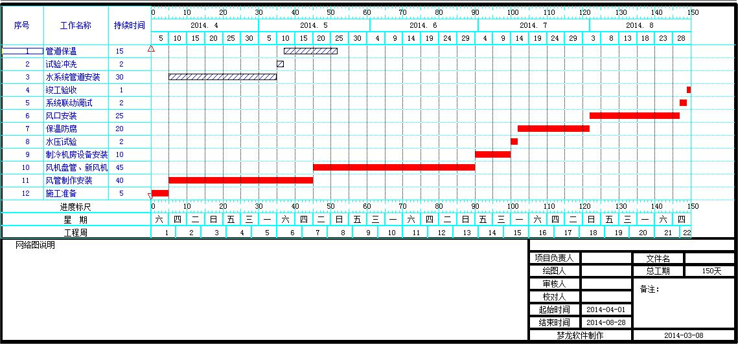

附表七：运维流程图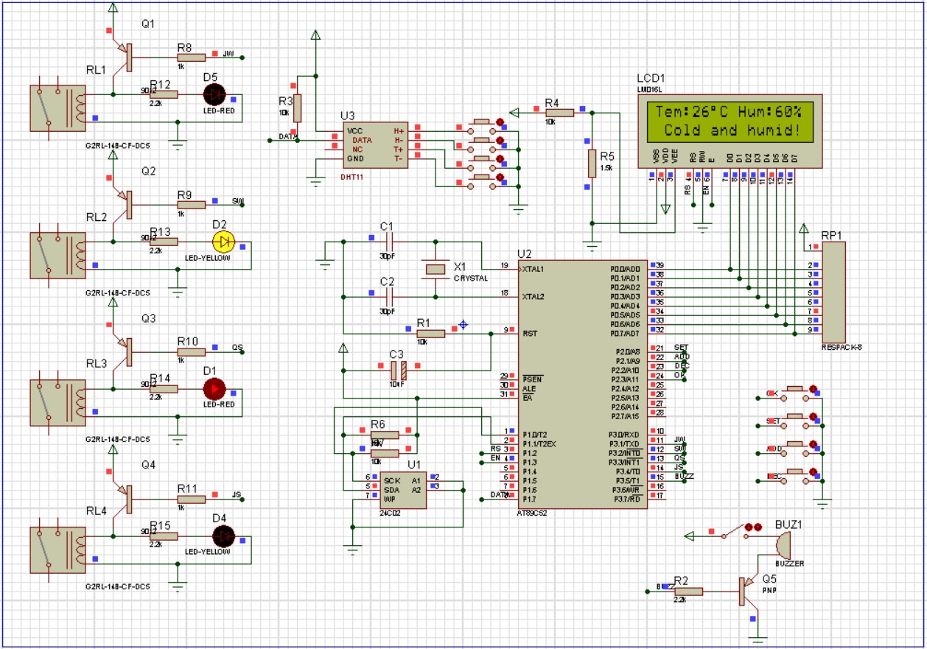

一层工艺平面图
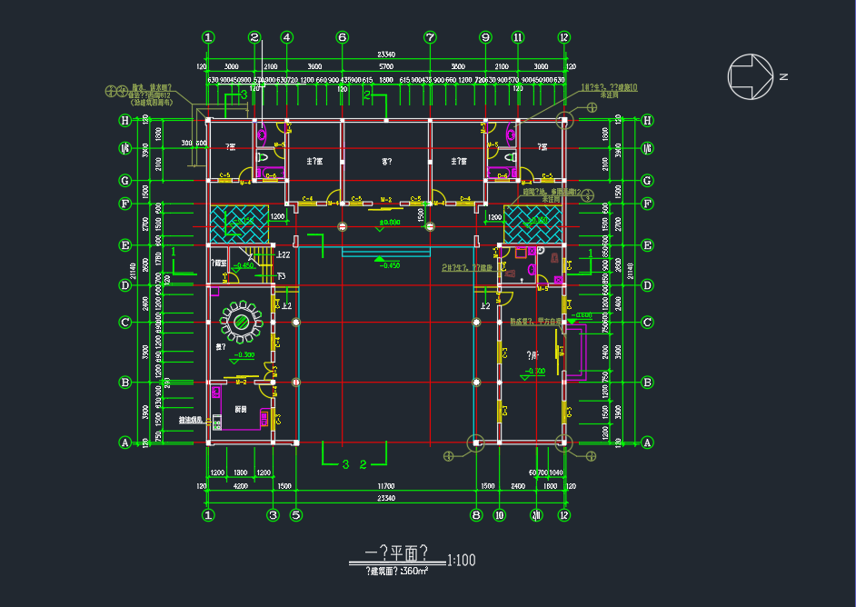

二层工艺平面图
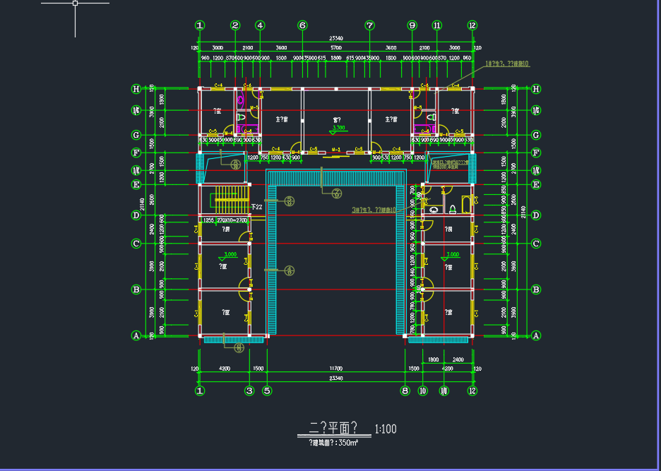
三层工艺平面图
